抛开摩擦 元启新生
——开元新能源科技发展（山东）有限公司 宣传片 拍摄概要

镜号 | 地点 |  | 要求 | 是否无人机
 | 大门 |  | 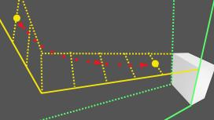  正面，上摇+下降+推进 | 1
 | 全厂 |  | 全景环绕 | 1
 |  |  | 全景对角线推进 | 1
 |  |  | 全景升高拉远 | 1
 | 综合楼 | 外 | 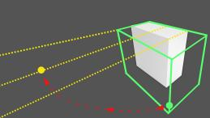  右前侧，小树前景，上升+下摇+左环绕 | 1
 |  | 展厅 | 握手接待客户
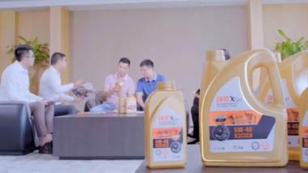
产品前景遮挡，随走动人群交代展厅（环绕产品，产品聚焦，人物模糊）
 |  | 产品类别 | 平移/环绕
 |  | 每个类别的代表产品：  代表性产品1 | 代表性产品1
 |  | 代表性产品2 | 代表性产品2
 |  | 代表性产品3 | 代表性产品3
 |  | 代表性产品4 | 代表性产品4
 |  | 代表性产品5 | 代表性产品5
 |  | 代表性产品6 | 代表性产品6
 |  | 代表性产品7 | 代表性产品7
 |  | 代表性产品8 | 代表性产品8
 |  | 检测报告 | 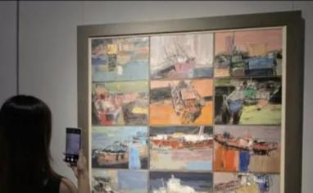  过肩起拍，沿墙后拉
 |  | 认证证书 | 沿墙前推
 |  | 合作厂家LOGO
 |  | 老LOGO
 |  | 老厂区
 |  | 老设备
 |  | 老包装
 |  | 旧老片
 |  | 员工办公室 | 办公室工作，文件夹前景遮挡，左摇
 |  | 会议室 | 开会鼓掌  从最后排的人半身遮挡起拍，左移
 |  |  | 老总语言+动作，近景，环绕
 |  |  | 右摇，三人讨论点头
 |  |  | 签合同近景（手到嘴）
 |  |  | 握手，闪光灯，拉远，会议室众人鼓掌
 |  | 老板办公室 | 转身张开双臂拥抱状
 | 实验楼 | 外 | 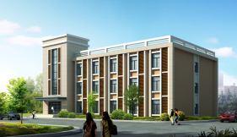  右前侧，小树前景，上升+下摇+左环绕 | 1
 |  |  | 地面正对实验楼，上升+下摇 | 1
 |  | 实验室门头 | 门头左前方，上升+下摇 | 1
 |  | 研发中心门头 | 门头左前方，上升+下摇 | 1
 |  | 实验室设备 | 设备组合展示 A组
 |  |  | 设备组合展示 B组
 |  |  | 设备组合展示 C组
 |  | 实验室内 | 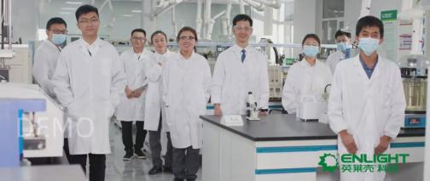  微笑面对镜头
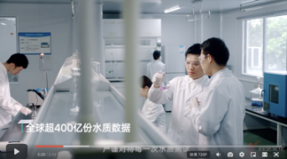
大景，数人做实验，右移，逐一入镜
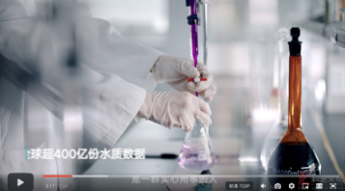
模糊前景，油滴溅起
 |  |  | 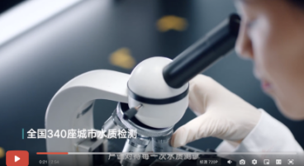
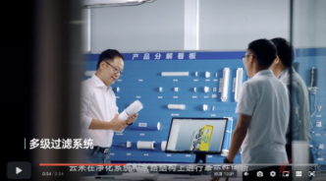
模糊前景，右移
 |  |  | 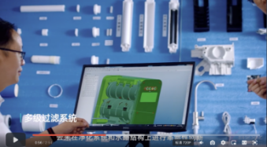
 |  |  | 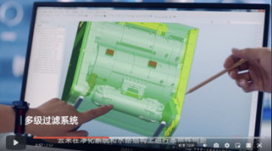
 |  | 实验室走廊 | 实验团队走在有景深的地方
 | 厂家 | 10个车间全貌 |   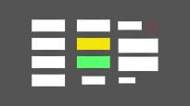    垂直俯拍，上升+旋转90° | 1
 |  |  | 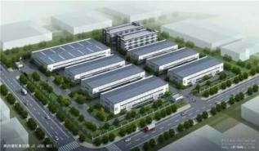  空中，从右前方，以全厂为中心环绕，至左前方 | 1
 |  |  | 空中，从左前方，沿对角线平推
 |  | 车间内 | 大景，最精彩的厂房内部，高视角摇镜头
 |  |  | 大景，斜对角俯瞰车间流水线1
 |  |  | 大景，侧面俯瞰车间流水线2
 |  |  | 员工微笑面对镜头
 |  | 全自动脉冲调和系统 | 全自动脉冲调和系统（像电箱的部分）
 |  |  | 控制室，近景，数台电脑，侧面
 |  |  | 管道，仰角前推
 |  | 全自动蜘蛛手理瓶机 | 跟随机械臂 | 1
 |  | 全自动双面定位贴标机 | 特写，周围模糊
 |  | 全自动1L-4L灌装机 | 特写，周围模糊
 |  | 全自动吨桶灌装机 | 特写，周围模糊
 |  | 全自动旋盖机 | 特写，周围模糊
 |  | 全自动称重机 | 近景
 |  | 全自动封箱机 | 近景
 |  | 全自动ABB码垛机器人 | 跟随机械臂 | 1
 |  | 全自动摇臂缠绕包装机 | 跟随机械臂 | 1
 |  | 控制室 | 控制室，过肩拍，右移
 |  |  | 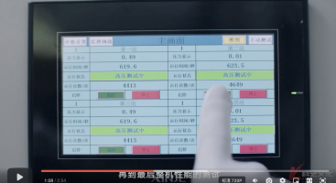
 |  |  | 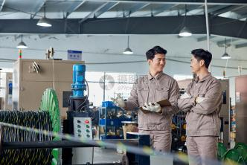
 |  | 7个调配、生产、分装车间（7栋分2组拍摄） | 地面正对厂房，上升+下摇 | 1
 |  |  | 高空正对厂房，右移
 |  | 3个印刷、吹塑、仓库 | 地面正对厂房，上升+下摇
 |  |  | 高空正对厂房，右移
 |  | 印刷车间 | 横移中景或大景
 |  |  | 近景
 |  | 吹塑车间 | 横移中景或大景 | 1
 |  |  | 近景
 |  | 铲车、运输车 | 产品装车，横移 | 1
 |  |  | 产品装车，摇镜头
 |  | 运输车队 | 车队远去，高空 | 1
 |  |  | 车队远去，摇镜头
 | 油罐 | 基础油储罐 | 沿旋转阶梯上升+环绕 | 1
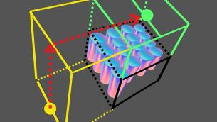
先上移，再前推
 |  | 调和油罐 | 前推
 |  |  | 地面前推
 |  | 成品油罐 | 前推 | 1
 |  |  | 地面前推
 | 外景 | 4S店 | 特写油桶上的开元LOGO，拉远是开元工作服的人在加机油
 |  | 公园 | 妻子蒙眼游戏，丈夫引导，四手相碰  全景：两人奔跑（慢动作）
 |  | 室内 | 婴儿滚落下床，父亲双手接住（慢动作），抱进怀抱

